Učenci, pozdravljeni v petem tednu športa doma.
Ta teden bomo spet pogledali vsebine v e-učbeniku in sicer prehajamo na športne vsebine. Začeli bomo z ATLETIKO (teki). Pred tem pa se lahko še razgibate z vajami, da ostanete zdravi (v nadaljevanju). Videoposnetka sta ta teden namenjena vadbi za ogrevanje.
Še vedno naj velja, da morate biti vsak dan vsaj 1 uro oziroma 2 x po pol ure telesno aktivni in da upoštevate nasvete pristojnih inštitucij. Zunaj lahko opravljate vadbo v dneh, ko vreme to dopušča. Teh dejavnosti pa NE IZVAJAJTE S SVOJIMI SOŠOLCI ALI PRIJATELJI.
Prijetno gibanje vam želim in ostanite zdravi.

Učitelj Toni

Vaje za ogrevanje  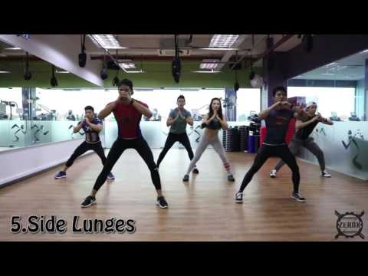  https://www.youtube.com/watch?v=Z4ziWoCuf5g | Vaje za ogrevanje  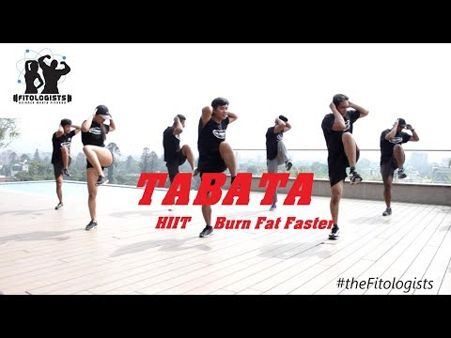  https://www.youtube.com/watch?v=aUYRVSNz_VY
Navodila za e-učbenik

Pojdi na e učbenik in odpri meni v levem kotu zgoraj:
https://eucbeniki.sio.si/sport/index.html#page59751.html

Nadaljuješ lahko z listanjem po posameznih straneh e-učbenika ali pa slediš enakim poglavjem v nadaljevanju tega dokumneta (spodaj). V poglavjih, kjer najdeš kakšne naloge, lahko te seveda tudi rešiš.

RAZGIBAJ SE,
DA OSTANEŠ ZDRAV

5.TEDEN

Aktivnost 1: | Pozdravljeni! Vsak dan je dovolj dober, da se lahko razgibamo! ;)  Najprej bomo naredili neka vaj na mestu:  - Hoja na mestu (3 min)  - Tek na mestu (3 min)  - Premikanje glave v smeri naprej-nazaj-levo-desno (8 ponovitev)  - Kroženje z rameni v smeri naprej-nazaj (8 ponovitev)  - Kroženje v komolcih v smeri naprej-nazaj (8 ponovitev)  - Kroženje s celimi rokami v smeri naprej-nazaj (8 ponovitev)  - Kroženje v bokih v obe smeri (8 ponovitev)  - Kroženje v kolenih v obe smeri (8 ponovitev)  - Kroženje v gležnjih in zapestju (8 ponovitev za vsako nogo)  - Počepi (10 ponovitev)  - Poskoki iz čepa navzgor (iztegnjen položaj telesa in rok)
Aktivnost 2: | Na spodnji povezavi so zelo dobre vaje za hrbtenico. Vaje ob posnetku lahko izvajate s premori (nekaj vaj zjutraj, nekaj popoldan in nekaj zvečer).  Povezava:  https://www.youtube.com/watch?v=hJndUKMp3A8
Aktivnost 3: | Za danes vam priporočam ogled kratkega motivacijskega filmčka “Challenge Yourself”  Povezava:  https://www.youtube.com/watch?v=FyCjYj10CJY&feature=youtu.be&fbclid=IwAR3aj3YNg22LAHn86LFPXOF6z5ENSa_RsFj2gfUyuMWnQSwaPiXfF5mikkE  Pridno telovadite in ostanite zdravi!

“Vaš najnevarnejši nasprotnik je drobceni notranji glasek, ki želi, da odnehate.”
Anonimni

5.TEDEN
ATLETIKA (Teki)

